西南科技大学试题单（H）
计算机学院:课程名称:《算法分析与设计》课程代码: 14314025命题单位:软件教研室
学院：________ 专业班级：_______学号：□□□□□□□□ 命题共2页第1 页

一、不定项选择题（每空3分，共60分）：
1、以下关于算法设计问题的叙述中正确的是__________。
A、计算机与数值问题的求解——方程式求根、插值问题、数值积分、函数逼近等有关
B、利用计算机无法解决非数值问题
C、计算机在解决分类、语言翻译、图形识别、解决高等代数和组合分析等方面的数学问题、定理证明、公式推导乃至日常生活中各种过程的模拟等问题中，主要进行的是判断、比较，而不是算术运算
D、算法设计与分析主要研究对象是非数值问题，当然也包含某些数值问题
2、算法的特征包括__________。
A、有穷性 B、确定性
C、输入和输出 D、能行性或可行性
3、以下描述是有关算法设计的基本步骤：
①问题的陈述 ②算法分析 ③模型的拟制 ④算法的实现
⑤算法的详细设计 ⑥文档的编制，应与其它环节交织在一起
其中正确的顺序是__________。
A、①②③④⑤⑥ B、①③⑤②④⑥
C、②④①③⑤⑥ D、⑥①③⑤②④
4、以下说法正确的是__________。
A、数学归纳法可以证明算法终止性
B、良序原则是证明算法的正确性的有力工具
C、x = 小于或等于x的最大整数（x的低限）
D、x = 小于或等于x的最大整数（x的高限）
5、汉诺塔（Hanoi）问题中令h（n）为从A移动n个金片到C上所用的次数，则递归方程为__________，其初始条件为__________，将n个金片从A柱移到C柱上的移动次数是__________；设菲波那契（Fibonacci）数列中F_{n}为第n个月时兔子的对数，则有递归方程为__________，其中F₁=F₂=__________。
A、F_{n}=F_{n-1}+F_{n-2} B、h（n） = 2h（n-1）+1
C、1 D、h（1） = 1
E、h（n）=2^{n}-1 F、0
6、在一个有向连通图中（如下图所示），找出点A到点B的一条最短路为__________。
A、最短路：1→3→5→8→10，耗费：20
B、最短路：1→4→6→9→10，耗费：16
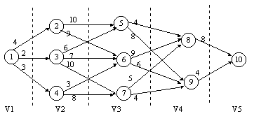
C、最短路：1→4→6→9，耗费：12
D、最短路：4→6→9→10，耗费：13

二、填空（每空2分，共20分）：
1、快速排序法的基本思想是重新排列关键字，把一个文件分成两个文件，使得第一个文件中所有元素均小于第二个文件中的元素；然后再对两个子文件进行同样的处理。其算法如下：
算法（快速排序是一种递归算法）：
Qsort(L,k,m)//L待排序序列，k、m是分类文件之首、末关键字(1,n)
Begin
if k < m then
begin
Split(L,k,m,i)//将L分组
Qsort(L,k,i-1)
Qsort(L,i+1,m)
end
end
Split(L,k,m,i) //将序列L进行分组
Begin
i=k,j=m,x=L(k)
while __________ do
begin
while __________ do j=j-1
if j<>i then L(i)=L(j),i=i+1
while (L(i)<x) and (i<>j) do i=i+1
if i<>j then L(j)=L(i),j=j-1
end
__________
End
2、有设备更新问题如下所示，
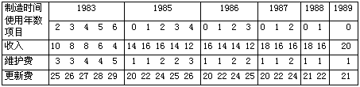
五年内收益最大的设备更新策略的最大收益为__________。
3、已知作业队列及其所需要运行的时间为t1=2， t2= 5， t3= 8， t4= 1， t5= 5， t6= 1），在三台处理器上运行，按贪心法调度总运行时间为__________，最佳运行时间为__________。
吉普车总装油量为500L，耗油量为1L/里，要自行设置燃料库穿越1000里的沙漠，使用倒推法首先应共设置__________个站点，第一个距离起点__________里，存放__________L油，总耗油量达到最少，即__________L。

三、解答题（要求给出解答步骤，尤其强调所用方法；共50分）：
1．给定M=45，(P1,P2,P3,P4,P5,P6)=(11,8,15,18,12,6),
(W1,W2,W3,W4,W5,W6)=( 5,3, 2,10, 4,2)
利用贪心法找出背包问题的最佳解，再用分枝限界法并进行比较。（20分）

2．用动态规划算法求以下网络的最短、最长路径。（15分）
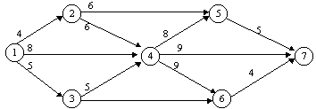

3．算法设计：旅行售货员问题（即TSP问题）。（15分）
要求：1）说明所使用的算法策略；
2）写出算法实现的主要步骤；
3）分析算法的时间、空间复杂性。

